БЕСЕДА-ИГРА НА ТЕМУ: «ТРАНСПОРТ»
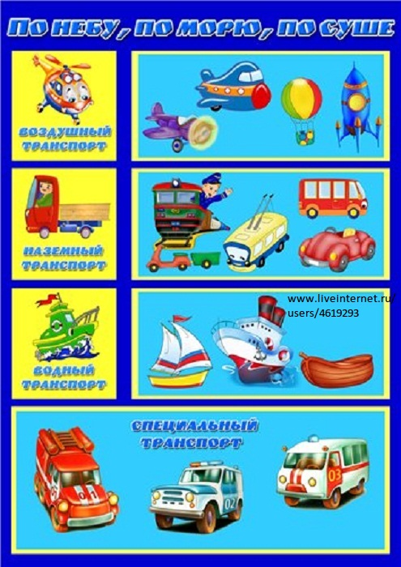
Старшая разновозрастная группа

Цель: закрепление и обобщение знаний детей по теме «Транспорт».
Задачи:
Образовательные:
- закреплять знания детей о видах транспорта;
- уточнить их представлений о способах передвижения транспорта: по воде, воздуху, земле;
- обеспечить воспитание усидчивости, инициативности;
- формировать умение высказывать свою точку зрения.
- активизировать словарь детей словами: наземный, воздушный, водный
Развивающие:
- развивать умение детей применять знания на практике;
- развивать память, внимание, мышление;
- развивать зрительное восприятие.
Воспитательные:
- воспитывать умение выслушивать ответы товарищей, не перебивая (соц., ком.):
- воспитывать активность и инициативность (соц., ком.).
Материалы и оборудование: Картинки, игрушки, иллюстрации, изображающие различные виды транспорта, макет автостоянки, мяч резиновый для игры

Ход беседы:
Воспитатель: Здравствуйте, ребята! Мы с вами сегодня отправимся в увлекательное путешествие. С помощью чего люди могут передвигаться на различные расстояния? (ответы детей). Как это можно назвать одним словом?
Дети: транспорт.
Воспитатель: А что такое транспорт?
Дети: Это то, на чем можно передвигаться, перевозить грузы.
Воспитатель: Давайте мы с вами узнаем , на чем же мы будем путешествовать. Отгадайте загадку
Что за чудо – белый дом, ребятишек много в нем.
Носит обувь из резины и питается бензином.
Дети: Автобус
Воспитатель: Правильно, молодцы. Давайте поскорее займем свои места и отправимся в путь.
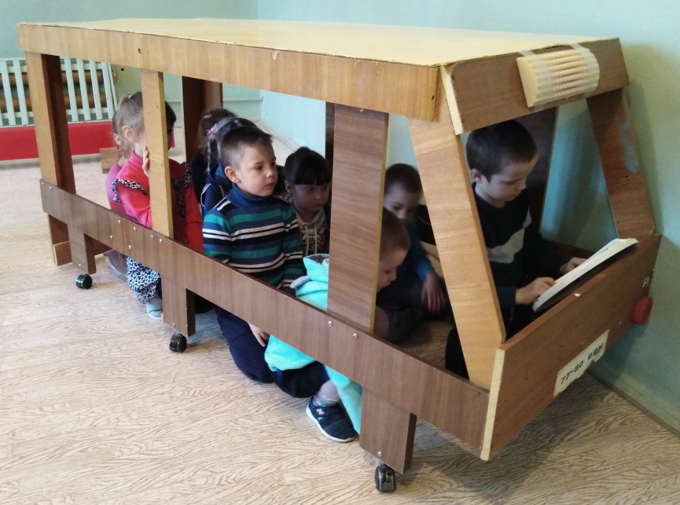
Воспитатель: Ребята, а кто сидит за рулем автобуса?
Дети: Водитель.
Воспитатель: Давайте отправимся в путь. Наша первая остановка «Наземный транспорт». Это автосоянка.
-Посмотрите и назовите, пожалуйста, какие машины стоят на нашей автостоянке.
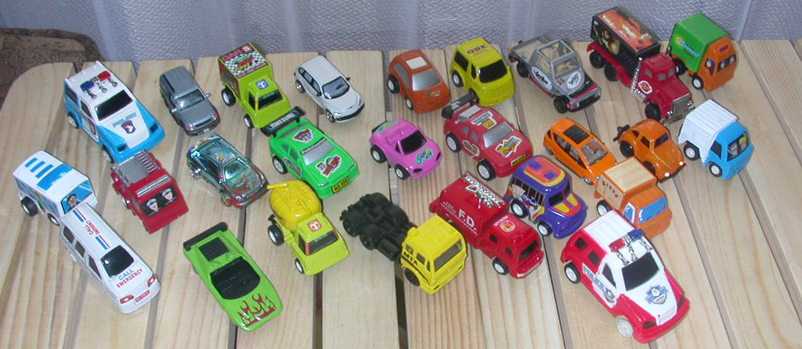
Дети перечисляют машины.
Отгадайте загадки
Дом по улице идёт,
На работу всех везёт.
Не на курьих тонких ножках,
А в резиновых сапожках. (Автобус)
Что там мчится и шипит
И колёсами стучит:
- Чу-чу-чу, чу-чу-чу!
Я по рельсам лечу. (Поезд)
Где встречается такое,
Что земля над головою? (Метро)
Пьёт бензин, как молоко,
Может бегать далеко,
Возит грузы и людей.
Ты знаком, конечно, с ней? (Машина)
Воспитатель: Весь этот транспорт можно разделить на группы.
Воспитатель: Правильно. Как вы думаете, какой транспорт перевозит людей. Как он называется?
Дети: Пассажирский.
Воспитатель: Давайте вместе произнесём это слово.
Воспитатель: Ребята, а что ещё может возить транспорт?
Дети: Грузы.
Воспитатель: Как называется такой транспорт?
Дети: Грузовой.

Воспитатель: Верно, ребята. А ещё есть транспорт, который называется специальный. Его вызывают, когда требуется срочная помощь. Подумайте и скажите, что это?
Дети: Скорая помощь, полиция, пожарная.
Воспитатель: Всё верно. Нам пора двигаться дальше.
Наша следующая остановна «Воздушный транспорт». Как вы что мы тат увидим?( Ответы детей).
Отгадайте загадки
Смело в небе проплывает,
Обгоняя птиц полёт.
Человек им управляет.
Что такое? (Самолёт)
Трещит, а не кузнечик,
Летит, а не птица,
Везёт, а не лошадь. (Вертолёт)

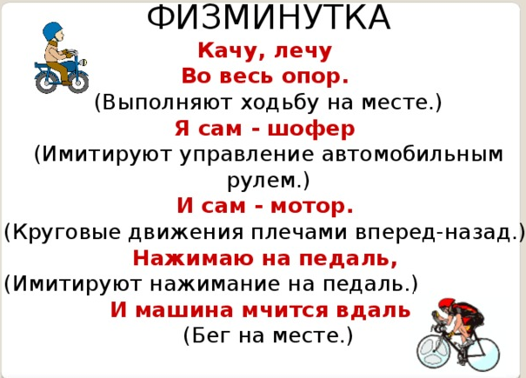
Воспитатель: А теперь давайте отправимся дальше. Наша следующая остановка «Водный транспорт». Давайте узнаем, что мы к нему отнесем.
Отгадайте загадки.
Сначала дерево свалили,
Потом нутро ему долбили,
Потом лопатками снабдили
И по реке гулять пустили. (Лодка)
Под водою дом плывёт,
Смелый в нём народ живёт,
Даже под полярным льдом
Может плавать этот дом. (Подводная лодка)
Плывёт белый гусь -
Брюхо деревянное,
Крыло полотняное. (Яхта)

Дыхательная гимнастика «Ветер надувает паруса»
(Детям предлагается подуть на салфетку – ветер надувает паруса. Предложить попробовать разную силу ветра – дыхания).

Игра «Кто управляет этим видом транспорта?»
-Ни одна машина не может передвигаться без помощи человека. Всеми видами транспорта управляет человек. (Детям раздаются картинки с изображением автобуса, мотоцикла, велосипеда, поезда, парохода….)
-Посмотрите на изображение транспорта и назовите профессии людей, которые управляют этим видом транспорта:
Автобус- водитель автобуса.
Велосипед- велосипедист.
Мотоцикл-мотоциклист.
Поезд- машинист.
Самолет- летчик.
Трактор-тракторист
Трамвай- вагоновожатый.
Корабль-капитан

ДИДАКТИЧЕСКАЯ ИГРА “ДОСКАЖИ СЛОВЕЧКО”
Слово спряталось куда-то.
Слово спряталось и ждет.
“Пусть найдут меня ребята
Ну-ка кто меня найдет?”
Дом на рельсах тут как тут
Всех умчит он в пять минут.
Ты садись и не зевай –
Отправляется ... (трамвай)
Не поедет без бензина
Ни автобус, ни ... (машина)
Едет он на двух колесах,
Не буксует на откосах,
И бензина в баке нет –
Это мой ... (велосипед)
Бежит при ветре споро
Без весел и мотора ... (парусник)
Накорми меня бензином,
На копытца дай резины,
И тогда, поднявши пыль,
Бежит .... (автомобиль)
Прицепившись к задней шине,
Мишка едет на ... (машине)
Без разгона ввысь взлетает,
Стрекозу напоминает.
Отправляется в полет
Винтокрылый ... (вертолет)
В этом доме тишина,
Много окон, дверь одна.
Дом летит под небеса.
За окошком вся страна.
Дом отправился в полет.
Значит это ... (самолет)
Воспитатель: Ну что же, на этом наше путешествие закончено. Мы вернулись в наш детский сад.
Подведение итогов:
Скажите, что вы сегодня узнали нового? Что вам понравилось? (ответы детей).

